海淀区高三年级第二学期查漏补缺试题
化 学 2015.5
可能用到的相对原子质量：H 1 C 12 O 16 Br 80

选择题（本部分共7小题，每小题6分，共42分，在每小题列出的四个选项中，选出最符合题目要求的一项。）
6．金属材料的发展在人类文明发展中起着巨大的作用。下列金属中用电解方法进行冶炼的是
A．铝 B．铜 C．银 D．铁
7．下列物质对应的用途不正确的是
 | A | B | C | D
物质 | 液氨 | 碳酸钙 | 氯化钠 | 浓盐酸
用途 | 制冷剂 | 抗酸药 | 防腐剂 | 刻蚀玻璃
8．化学在生产生活中有重要作用，下列说法正确的是
A．碘有智力元素之称，所以应该大量服用补碘药片
B．汽车尾气中的氮氧化物是汽油不完全燃烧产生的
C．二氧化硫可用于食品防腐，但不能用于食品漂白
D．“辽宁舰”上使用的特种钢缆属于新型无机非金属材料
9．下列说法正确的是
A．CH₂O₂和C₃H₆O₂一定互为同系物
B．碳酸钠溶液可用于鉴别乙酸和乙酸乙酯
C．用溴水可以除去溶解在苯中的少量苯酚
D．粮食酿酒过程中，淀粉在酶的催化作用下最终水解为乙醇
10．氯原子对O₃的分解有催化作用：
O₃＋Cl === ClO＋O₂ ΔH₁，ClO＋O === Cl＋O₂ ΔH₂。
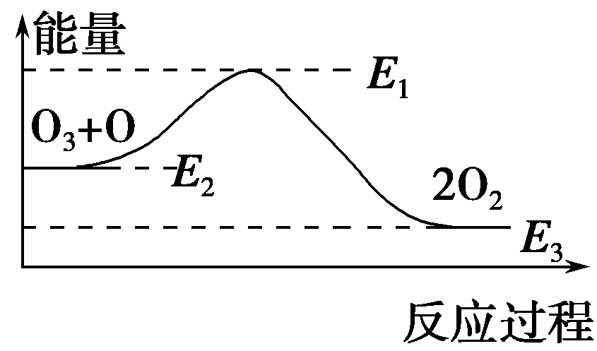
大气臭氧层的分解反应是：O₃＋O === 2O₂ ΔH，
该反应的能量变化如图所示，则下列叙述正确的是
A．反应O₃＋O === 2O₂的ΔH = E₁－E₃
B．反应O₃＋O === 2O₂是吸热反应
C．ΔH = ΔH₁＋ΔH₂
D．氯原子没有改变O₃分解反应的历程
11．下列实验目的和操作对应不正确的是
 | 实验目的 | 实验操作
A | 检验溶液中的Fe²⁺离子 | 向溶液中先加入KSCN溶液，再加入氯水
B | 除去Na₂SO₄溶液中的Na₂SO₃ | 向混合液中加入适量稀盐酸
C | 用豆浆做豆腐 | 向煮沸的豆浆中加入盐卤（含NaCl、MgCl₂、CaCl₂等）溶液
D | 排除SO₄²⁻对Cl⁻检验的干扰 | 向混合液中加入过量的Ba(NO₃)₂溶液，过滤后再取滤液进行检验
12．向密闭容器中充入物质的量浓度均为 0.1 mol/L的CH₄ 和 CO₂,在一定条件下发生反应
CH₄(g)＋CO₂(g) 2CO(g)＋2H₂(g)，测得CH₄的平衡转化率与温度及压强的关系如图所示。
下列说法不正确的是
A．平衡时CO与H₂的物质的量比为1:1
B．p₁、p₂、p₃、p₄由大到小的顺序为p₁<p₂<p₃<p₄
C．1100℃，p₄条件下，该反应10 min时达到平衡点X，
则ν(CO₂) = 0.008 mol•L⁻¹•min⁻¹
D．随着温度升高，该反应的平衡常数减小

非选择题（本部分共4小题，共58分。）
25．（17分）
有机物R是一种功能高分子材料的单体，其结构简式如下：
PTT是一种新型工业化树脂。它们的合成路线如下：
一定
条件
一定
条件

已知：
△
- ②
③
一定条件
④
（1）H结构中有3个—CH₂—，它含有的官能团是 。
（2）G的结构简式为 。
（3）写出A→B的反应的化学方程式： 。
（4）写出C与Ag(NH₃)₂OH反应的化学方程式： 。
（5）F的分子式为 。
（6）J的苯环上只有一种一硝基取代物，它的结构简式为 。
（7）写出K→PTT树脂的化学方程式： 。
（8）写出一种符合下列条件的J的同分异构体的结构简式 。
i．苯环上只含有两个相同的取代基
ii．酸性条件下的水解产物都能与氢氧化钠溶液发生反应
26．（12分）
中国沿海某城市采用反渗透法将海水淡化，得到淡水供市民使用，剩余母液继续加工获得其他产品。母液中主要含有Cl–、Na⁺、K⁺、Mg²⁺、Ca²⁺、SO₄²⁻、Br–等离子。某实验小组同学模拟工业生产流程，进行如下实验。
IV

（1）海水淡化的方法还有 （写出一种）。
（2）I中，电解饱和食盐水的工业生产叫做氯碱工业，写出该反应的离子方程式 。
（3）Cl₂和Br₂均为双原子分子，从原子结构的角度解释其原因： 。
（4）III中，加入适量CaCl₂固体的目的是 。
（5）写出IV中反应的离子方程式 。
（6）与过程II类似，工业上常用“空气吹出法”实现海水提溴，将1 m³海水浓缩至1 L，使用该法最终得到36 g Br₂，若提取率为60%，则原海水中溴的浓度为 mg/L。
27．（14分）
用软锰矿（MnO₂）、黄铁矿（FeS₂）酸浸生产硫酸锰（MnSO₄），并进一步制取电解二氧化锰（EMD）的工艺流程如下：
I. 将软锰矿、黄铁矿和硫酸按一定比例放入反应釜中，搅拌，加热保温反应一定时间。
II. 向反应釜中加入MnO₂、CaCO₃试剂，再加入Na₂S溶液除掉浸出液中的重金属。
III. 过滤，向滤液中加入净化剂进一步净化，再过滤，得到精制MnSO₄溶液。
IV. 将精制MnSO₄溶液送入电解槽，电解制得EMD。
请回答下列问题：
（1）步骤I中搅拌、加热的目的是 。完成酸浸过程中反应的离子方程式：
FeS₂ + MnO₂ + === Mn²⁺ + Fe²⁺ + S + SO₄²⁻+
（2）步骤II中加入MnO₂用于将浸出液中的Fe²⁺转化为Fe³⁺，该反应的离子方程式是 。加入CaCO₃将浸出液pH调至pH=5，从而除掉铁，请解释用CaCO₃除铁的原理： 。
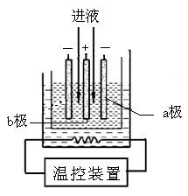
（3）步骤IV中用如图所示的电解装置电解精制的MnSO₄溶液，
生成EMD的是 极（填“a”或“b”），
生成EMD的电极反应式是 。
（4）EMD可用作碱性锌锰电池的材料。已知
碱性锌锰电池的反应式为：Zn＋2MnO₂＋2H₂O＝2MnOOH＋Zn(OH)₂。
下列关于碱性锌锰电池的说法正确的是 （填字母序号）。
A．碱性锌锰电池是二次电池
B．碱性锌锰电池将化学能转化为电能
C．正极反应为：2MnO₂＋2H₂O＋2e－＝2MnOOH＋2OH－
D．碱性锌锰电池工作时，电子由MnO₂经外电路流向Zn极
28．（15分）
某实验小组做乙醛和新制氢氧化铜的反应时，发现NaOH的用量对反应产物有影响，于是他们采用控制变量的方法，均使用0.5 mL 40%的乙醛溶液进行下列实验。
编号 | 2%CuSO₄溶液的体积 | 10%NaOH溶液的体积 | 振荡后  的现象 | pH | 加乙醛水浴加热后的沉淀颜色
1 | 2 mL | 3滴 | 浅蓝绿色沉淀 | 5~6 | 浅蓝绿色沉淀
2 | a | 15滴 | 浅蓝色沉淀 | 7~8 | 黑色沉淀
3 | 1 mL | 1 mL | 蓝色悬浊沉淀较少 | 9~10 | 红褐色沉淀
4 | b | 2 mL | 蓝色悬浊沉淀较多 | 11~12 | 红色沉淀
5 | 1 mL | 3 mL | 蓝紫色溶液 | 12~13 | ————
（1）上表中a、b应为 （填字母序号）。
A．15滴，1 mL B．2 mL，1 mL
C．15滴，2 mL D．2 mL，2 mL
（2）查阅资料可知，实验1中的浅蓝绿色沉淀的主要成份为Cu₂(OH)₂SO₄，受热不易分解。
写出生成Cu₂(OH)₂SO₄反应的化学方程式 。
基于实验1、2的现象可以得出结论： NaOH用量较少时， 。
（3）小组同学推测实验3中的红褐色沉淀可能是CuO和Cu₂O的混合物，其依据是 。
（4）由实验4可以得出结论：当NaOH的用量较大时，新制氢氧化铜可以与乙醛发生反应，生成Cu₂O红色沉淀。该反应的化学方程式为 。
（5）为了进一步证明实验4中红色沉淀的成分，该小组同学查阅资料得知：Cu₂O在碱性条件下稳定，在酸性溶液中可转化为Cu²⁺、Cu。并进行了以下实验。
ⅰ．将实验4反应后的试管静置，用胶头滴管吸出上层清液。
ⅱ．向下层浊液中加入过量稀硫酸，充分振荡、加热，应观察到的现象是 。
（6）小组同学继续查阅资料得知：Cu(OH)₂可与OH⁻继续反应生成蓝紫色溶液（[Cu(OH)₄] ²⁻），由此提出问题：[Cu(OH)₄] ²⁻能否与乙醛发生反应，生成红色沉淀？设计实验解决这一问题，合理的实验步骤是 。
基于上述实验，该小组同学获得结论：乙醛参与反应生成红色沉淀时，需控制体系的pH>10。

海淀区高三年级第二学期查漏补缺试题
化学学科参考答案 2015.5

选择题（每题6分，共42分）
6. A 7. D 8. C 9. B 10. C 11. B 12. D

非选择题（共58分）
阅卷标准：
- 除特别标明分值的空，其余每空2分；不出现0.5分和负分,最低0分。
- 化学（离子）方程式中，化学式写错为0分；不写条件扣1分，不配平扣1分，但不重复扣分。
3．简答题中文字表述中划线部分为给分点。
4．其他合理答案可酌情给分。
25．（17分）
（1）羟基
（2）CH₂(OH)CH₂CHO
（3）
2
↓

（4）
（3分）

（5）C₄H₈O₂
（6）
（7）
一定
条件

（8）（“邻、间、对”任写一个）

26．（12分）
（1）蒸馏法（或电渗析法、离子交换法）
电解
（2）2Cl⁻+2H₂O===2OH⁻+Cl₂↑+H₂↑
（3）氯、溴元素位于同一主族，最外层均为7e—，两个原子各提供1e—，形成共用电子对，两个原子都形成了8e—稳定结构。
（4）除去SO₄²⁻
（5）Mg²⁺ + Ca(OH)₂ === Mg(OH)₂ + Ca²⁺
（6）60
27．（14分）
（1）加快反应速率，充分接触
FeS₂ + 4MnO₂ + 8H⁺ === 4Mn²⁺ + Fe²⁺ + S + SO₄²⁻ + 4H₂O
（2）MnO₂ + 4H⁺ + 2Fe²⁺ === Mn²⁺ + 2Fe³⁺ + 2H₂O
Fe³⁺+3H₂O Fe(OH)₃ + 3H⁺，（1分）加入CaCO₃后，由于CaCO₃(s) Ca²⁺(aq) + CO₃²⁻(aq)，
CO₃²⁻ + 2H⁺ === CO₂↑ + H₂O（或CaCO₃与H⁺反应）（1分），使得Fe³⁺的水解平衡向正反应方向移动，Fe³⁺转化为Fe(OH)₃沉淀而被除去。
（3）b Mn²⁺ + 2H₂O - 2e⁻ === MnO₂ + 4H⁺
（4）BC
28．（15分）
（1）B
（2）2NaOH + 2CuSO₄ === Cu₂(OH)₂SO₄↓ + Na₂SO₄
乙醛未参与氧化反应，（或是含铜元素的化合物在发生变化）
（3）此题答案可从“现象”或“理论”两个角度提出依据。
依据现象提出依据：实验2中的黑色沉淀可能是CuO；实验4中的红色沉淀可能是Cu₂O，所以实验3中的红褐色沉淀，可能是CuO和Cu₂O的混合物。
依据理论提出依据：当NaOH用量逐渐增多时，产生的Cu(OH)₂一部分受热分解生成黑色的CuO；另一部分被乙醛还原为Cu₂O红色沉淀，所以实验3中的红褐色沉淀，可能是CuO和Cu₂O的混合物。
（4）CH₃CHO + 2Cu(OH)₂ + NaOH CH₃COONa + Cu₂O↓ + 3H₂O
（5）溶液变为蓝色，有红色固体
（6）将1 mL 2%CuSO₄溶液与3 mL（或>3 mL）10%NaOH溶液混合振荡后（或取实验5的蓝紫色溶液）（1分），加入0.5 mL 40%的乙醛溶液（1分），水浴加热（1分） （3分）

